DATUM IN DAN | URA | NALOGA/ VSEBINA
15.4.2020, SREDA | SPO- SPLOŠNA POUČENOST | - Tedenska naloga: vreme, počutje  - Delovni list kje bivajo živali (priloga, ne printajte, učenec naj samo pokaže)  - Vaje za jezik  - Pihamo (kot muce, ko so jezne)  - Muca pije (usta odpremo splazimo jezik, nato privihano jezično konico (da nastane jamica) in spravimo nazaj v usta))  - Brisalci (jezik pomikamo levo in desno po zgornji ustnici. Nato ga pomikamo levo in desno še po spodnji ustnici)  - Tleskanje – konj (v enakomernem ritmu oponašamo peket konjskih kopit. Namen vaje je s privzdignjeno konico jezika ustvariti tlesk)
 | RAS- RAZVIJANJE SAMOSTOJNOSTI | Mazanje namaza na kruh  Danes si sam pripraviš zajtrk/ malico. Poišči kos kruha in nanj namaži namaz (tistega, ki ga imaš rad). Pri tem si čim bolj samostojen. Paziš, da med hranjenjem lepo sediš, si obrnjen k mizi, roke so na mizi. Kruh imaš pravilno obrnjen (namaz je zgoraj).  Potrebuješ:  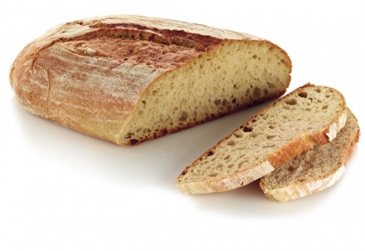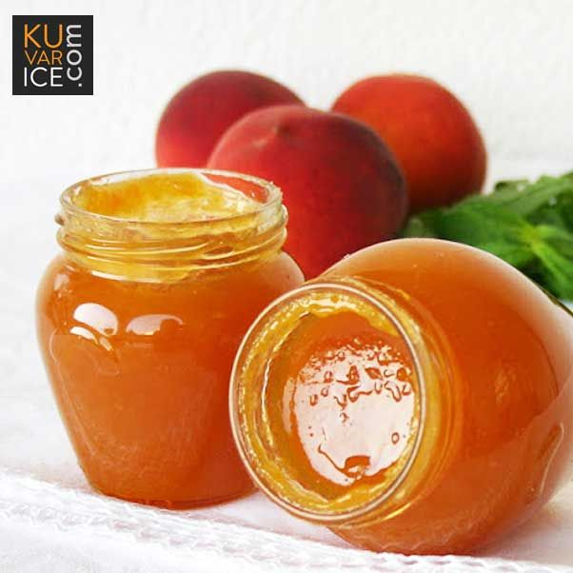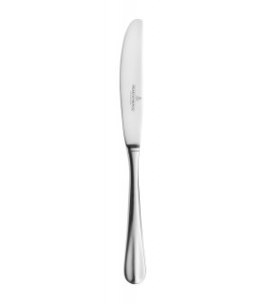
 | GVZ- GLASBENA VZGOJA | Spoznavanje pesmic:  - https://www.youtube.com/watch?v=FPYNvimjqqo  - https://www.youtube.com/watch?v=1tGBk7qz85E  - https://www.youtube.com/watch?v=bNP86VH37-U  - https://www.youtube.com/watch?v=jeDq3yrq03Y&list=RDjeDq3yrq03Y&start_radio=1&t=2  - https://www.utube.com/watch?v=scjGFdClnhQ&t=47s  - https://www.youtube.com/watch?v=u-jq3BBlMPU  - Katera pa je tvoja najljubša pesmica v kateri nastopa žival?  - S pomočjo slik pokaži oz. povej o kateri pesmici govori posamezna pesem?    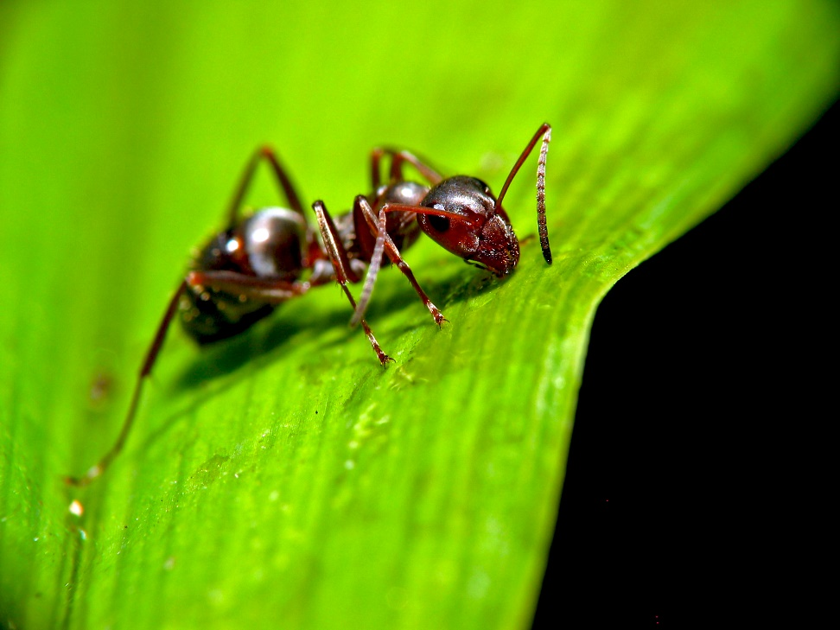  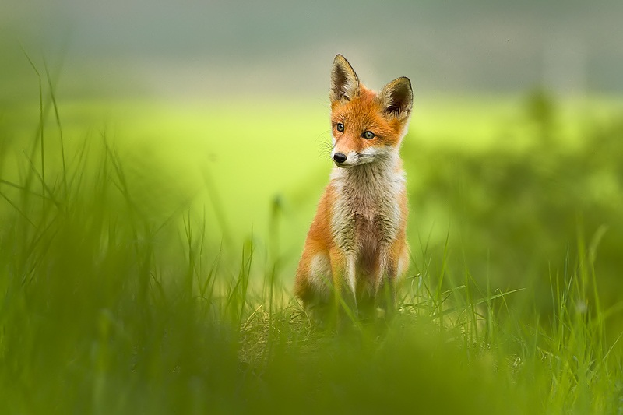  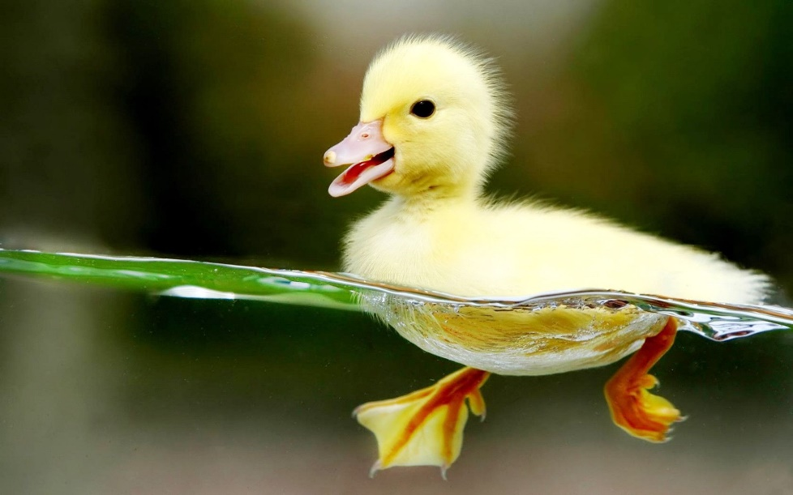
*Vse naloge lahko izvedete kadarkoli tekom dneva, (ko imate čas).

